МИНИСТЕРСТВО НАУКИ И ВЫСШЕГО ОБРАЗОВАНИЯ
РОССИЙСКОЙ ФЕДЕРАЦИИ

Федеральное государственное автономное
образовательное учреждение высшего образования
«Национальный исследовательский университет ИТМО»
(Университет ИТМО)

Факультет систем управления и робототехники

Практическая работа №2
по дисциплине
«Имитационное моделирование робототехнических систем»
ВАРИАНТ №1
ID 506527

Студен:
Группа R4136c Воронцов К.В.

Преподаватель:
Ассистент Е.А. Ракшин

Санкт-Петербург 2025 г.
ЦЕЛЬ РАБОТЫ.
- Составить дифференциальное уравнение;
- Решить в аналитическом виде ОДУ
- Аналитически решить ОДУ. Если нет возможности, описать причину и возможно решение?
- Сравнить результаты этих методов с аналитическим решением (если оно существует), сформулировать мысли в отчёте.
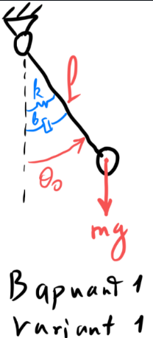
Рисунок 1 – Схема модели

АНАЛИТИЧЕСКОЕ РЕШЕНИЕ ОДУ ВТОРОГО ПОРЯДКА.
Требуется аналитическим методом решить ОДУ вида:
$$\begin{aligned} K=\frac{m∙l^{2}∙{\dot{θ}}^{2}}{2}\#\left(1\right) \\ P=mgl+\frac{k∙x^{2}}{2}=mgl\left(1-cosθ\right)+\frac{k∙θ^{2}}{2}\end{aligned}$$
Запишем Лагранжиан
$$L=K-P$$
Подставим потенциальную и кинетическую энергию в Лагранжиан
$$L=\frac{m∙l^{2}∙{\dot{θ}}^{2}}{2}-gl\left(1-cosθ\right)+\frac{k∙θ^{2}}{2}$$
Запишем уравнение Эйлера-Лагранжа
$$\frac{d}{dt}\left(\frac{∂L}{∂\dot{θ}}\right)-\frac{dL}{dθ}=Q$$
$$Q=-b\dot{x}=-b\dot{θ}$$
$$\frac{∂L}{∂\dot{θ}}=ml^{2}\dot{θ}$$
$$\frac{d}{dt}\left(\frac{∂L}{∂\dot{θ}}\right)=ml^{2}\ddot{θ}$$
$$\frac{dL}{dθ}=-mglsinθ-kθ$$
Собираем все вместе
$$ml^{2}\ddot{θ}+mglsinθ+kθ=-b\dot{θ}$$
Приведем к стандартному виду ОДУ
$$\ddot{θ}=\frac{-mglsinθ-kθ-b\dot{θ}}{ml^{2}}$$
Сделаем замену
$$R=\dot{θ}$$
$$\frac{dR}{dt}=\frac{-mglsinθ-kθ-bR}{ml^{2}}$$
Это нелинейное уравнение из-за члена sinθ .
Аналитического решения в элементарных функциях НЕ СУЩЕСТВУЕТ.
Если предположить малые углы, то sinθ≈θ , и уравнение становится линейным:
$$R=\dot{θ}$$
$$\frac{dR}{dt}=\frac{-mgl∙θ-k∙θ-bR}{ml^{2}}$$
Это линейное ОДУ с постоянными коэффициентами → аналитическое решение существует
Приведем код аналитического решения для данного уравнения.
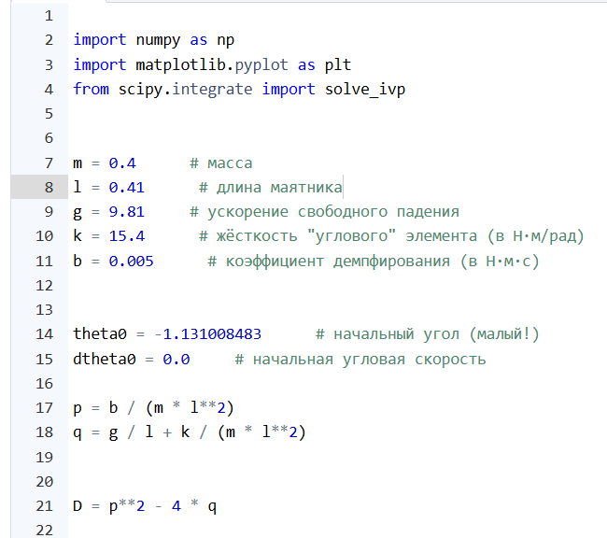
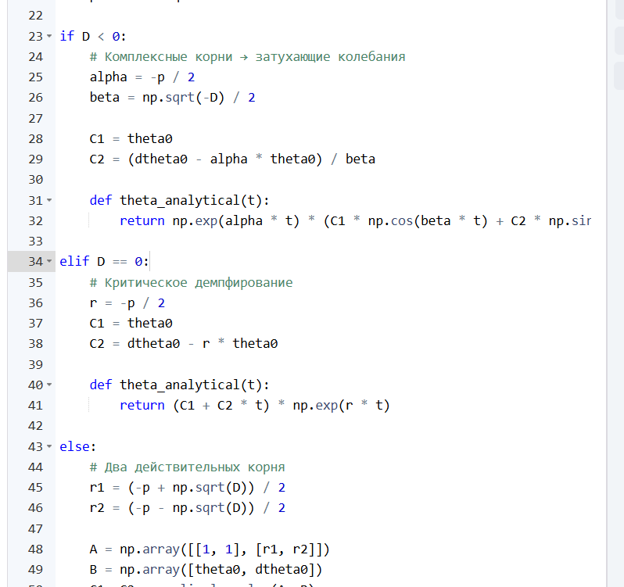
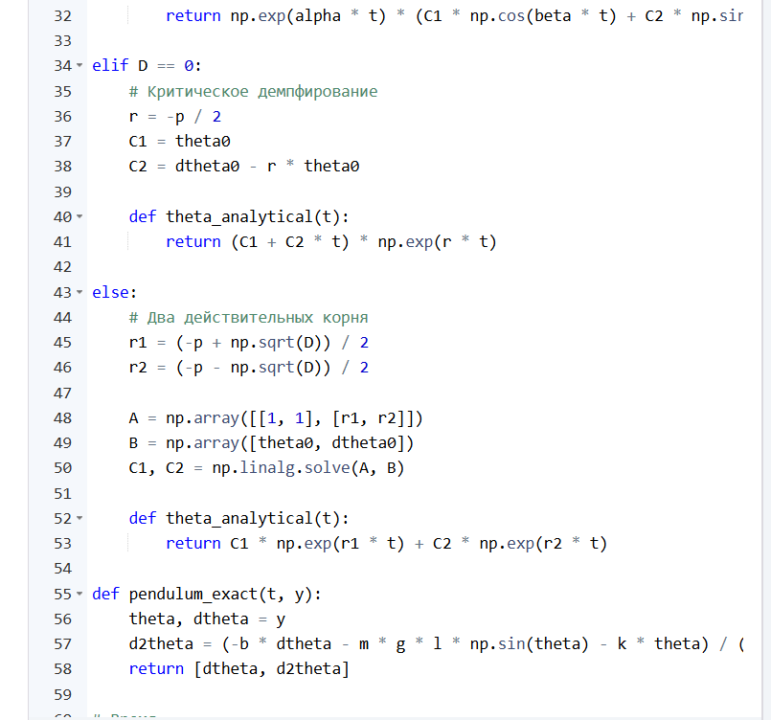
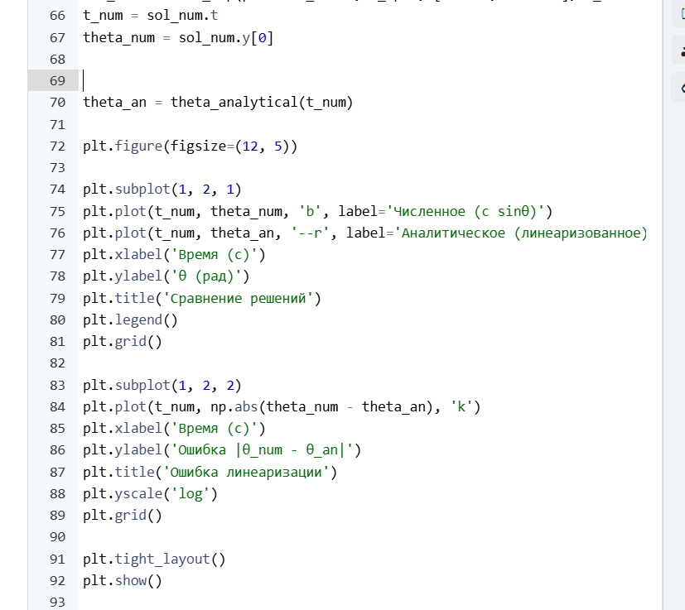
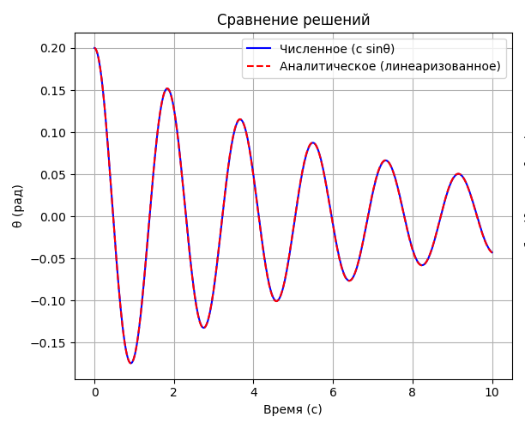
Рисунок 2 –Сравнение численного и аналитического решения
Также можно собрать модель в Matlab Simulink и сравнить полученные решения
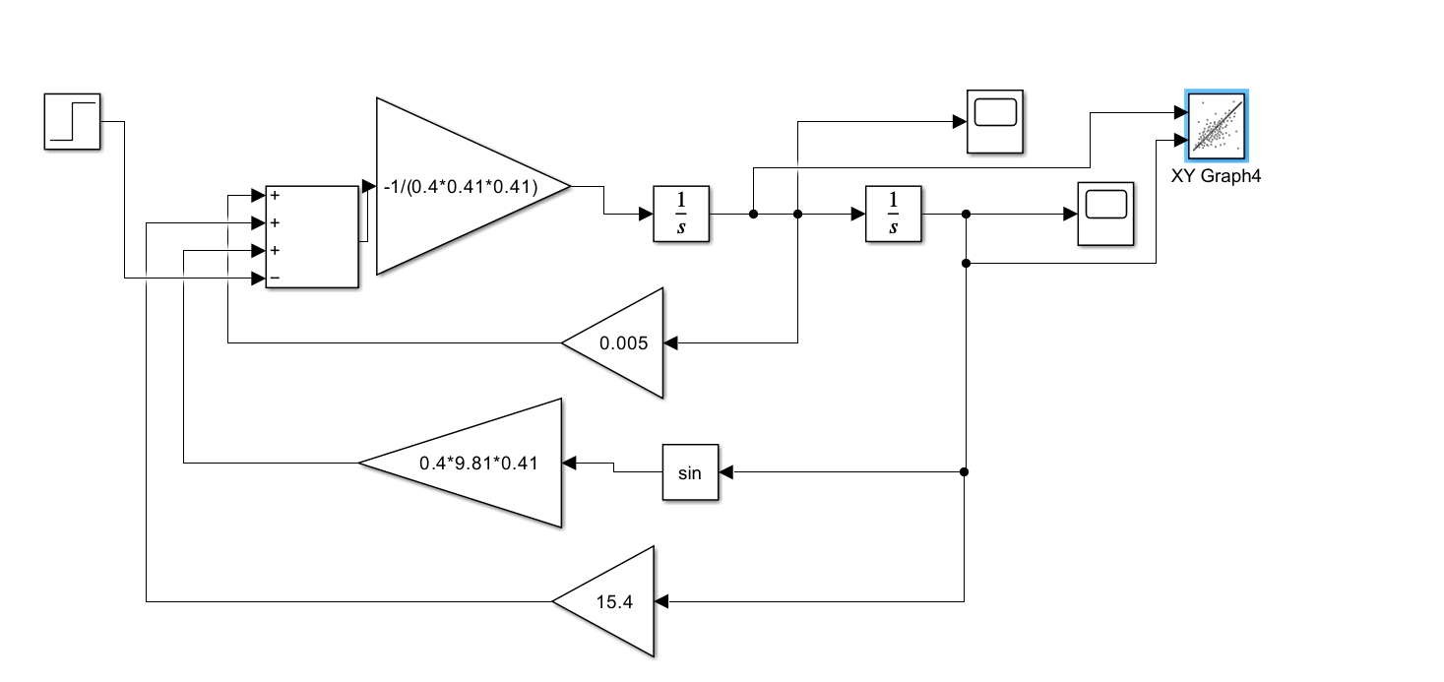
Рисунок 3 – Схема модели
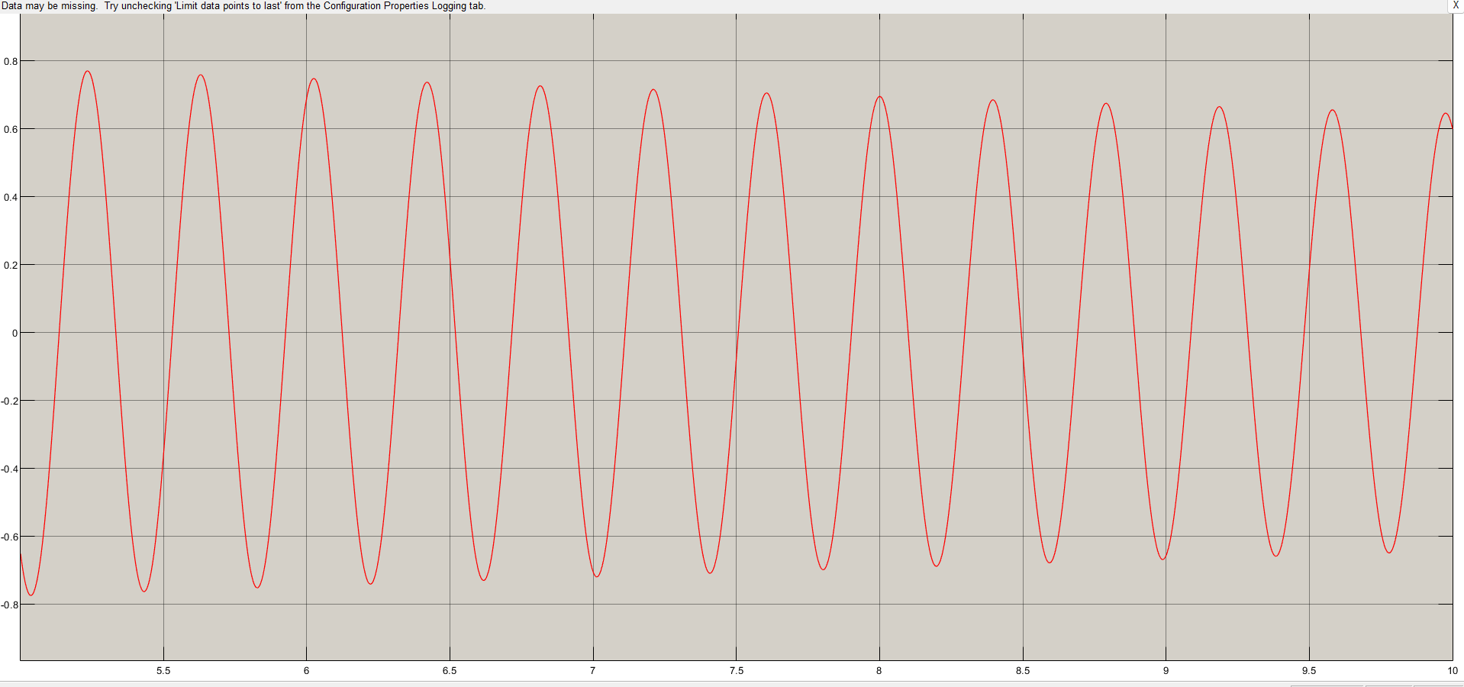
Рисунок 4 – Переходный процесс
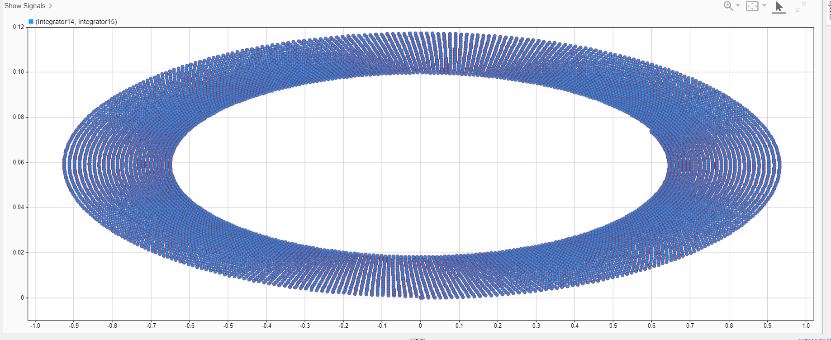
Рисунок 5 – Фазовый портрет (устойчивый фокус)

РЕШЕНИЕ ОДУ ВТОРОГО ПОРЯДКА ЧИСЛЕННЫМИ МЕТОДАМИ.
Если решать через код, который приведен для различных численных решателей, то получим следующее.
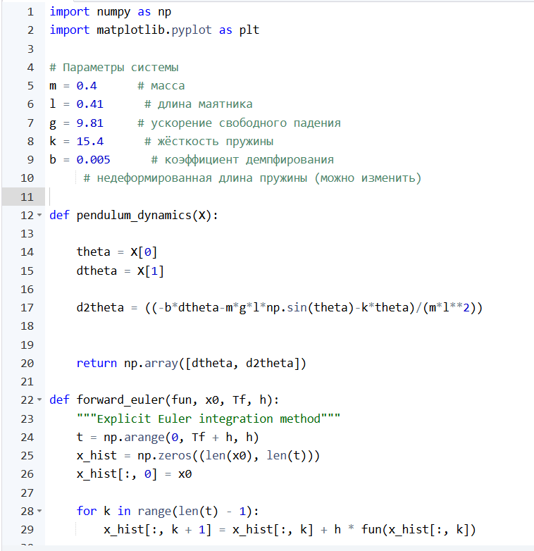
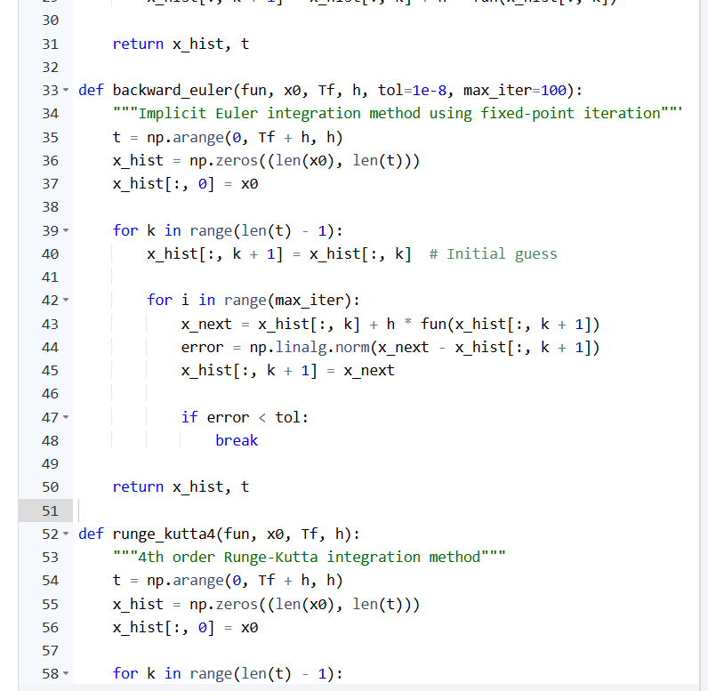
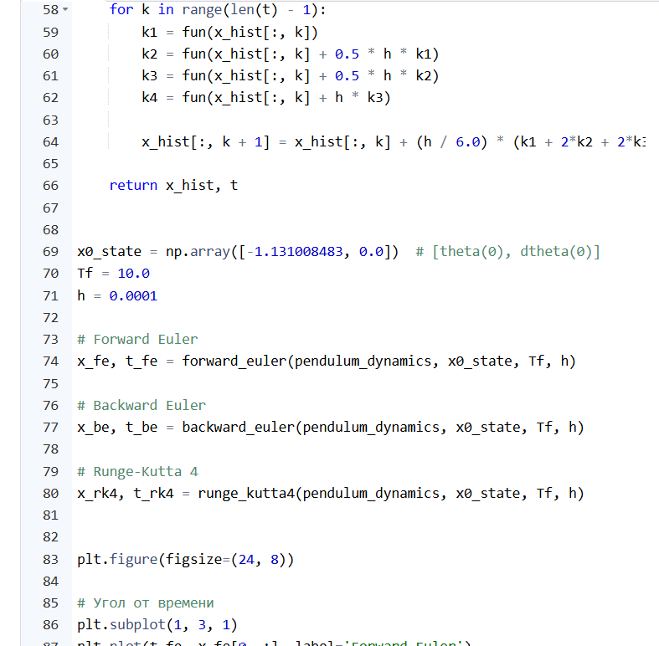

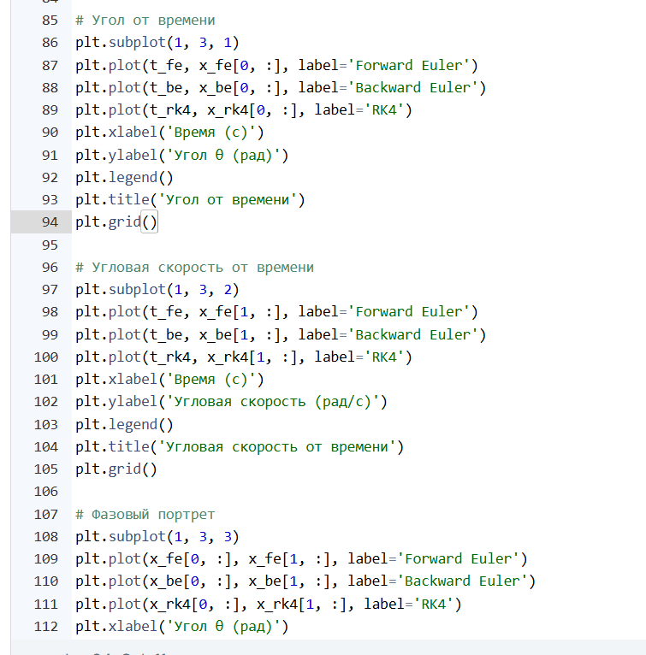
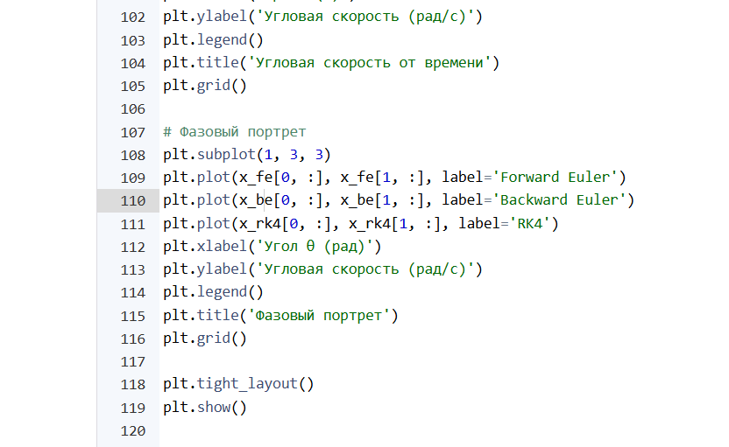
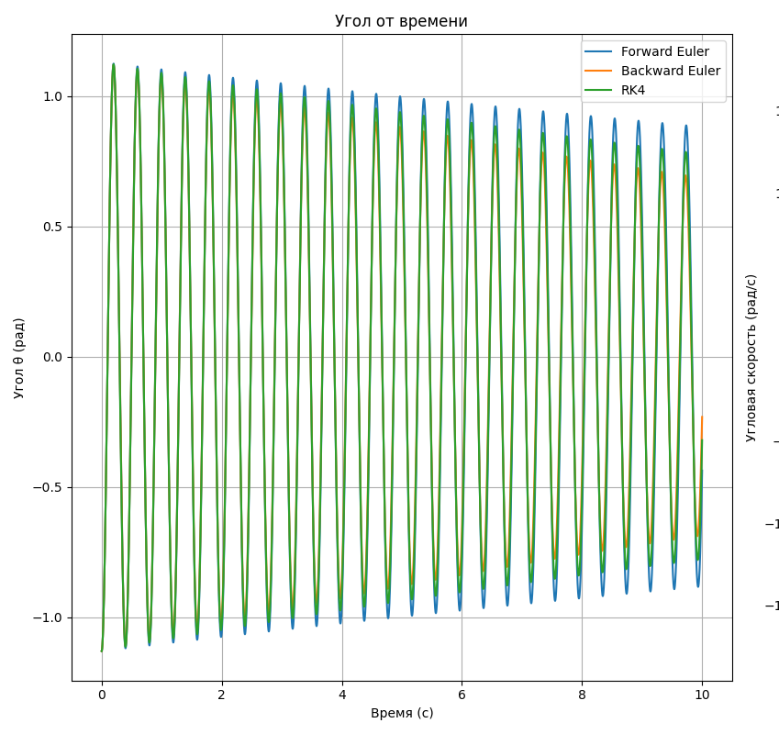
Рисунок 6 – Переходный процесс

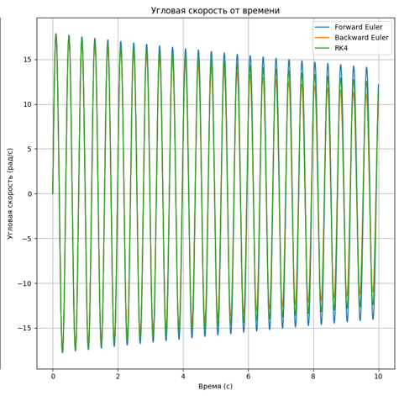
Рисунок 7 – Переходный процесс по скорости
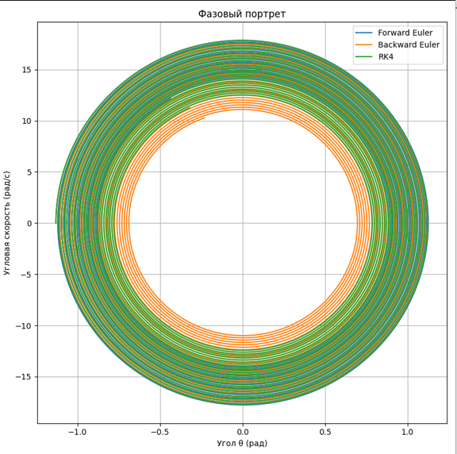
Рисунок 8 – Фазовый портрет
Как можно видеть фазовые портреты совпадают для аналитического решения через Matlab Simulink и через численное решение.
Аналитическое решение как и было сказано выше возможно только в случае рассмотрения малых углов

ВЫВОД.
Согласно полученным данным и визуальной оценкой, можно сделать вывод о том, что результаты различных способов расчета совпадают и некоторые приближения, принятые в ходе не сильно сказались на результатах.
По переходным процессам в численном расчете можно заметить, что Неявный Эйлер быстрее сходиться после него идет метод Рунги-Кутыы.

